BESTELLUNG 30.07.2026

An /to:
FAX Nr: +41 (0) 32 623 72 73
Schaffner Handels GmbH
Gewerbestrasse 13
4512 Bellach
Email: f.schaffner@schaffner-team.ch

Ich bestelle:
Bitte Anzahl eingeben: *Doppel Klick öffnet die Excel Tabelle

Familienname:
Beachten Sie bitte dass wir zum lasern Ihres Namenszuges wissen müssen von welcher Seite Sie die Schrift lesen möchten.
Von dieser Seite muss er lesbar sein:
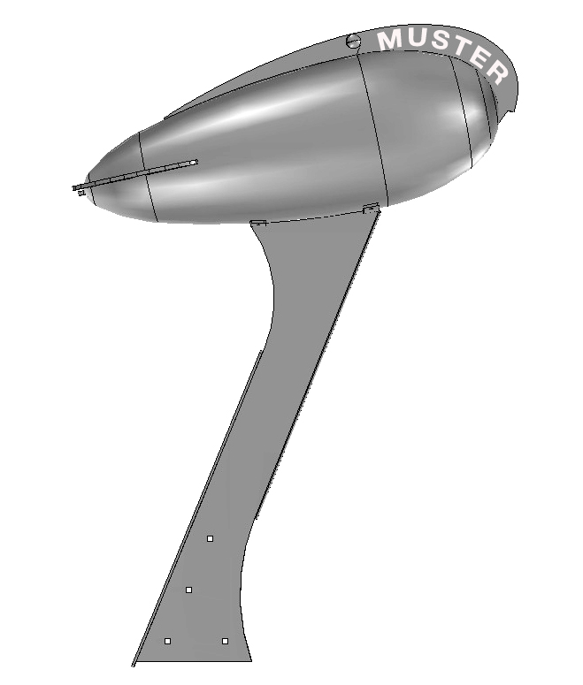
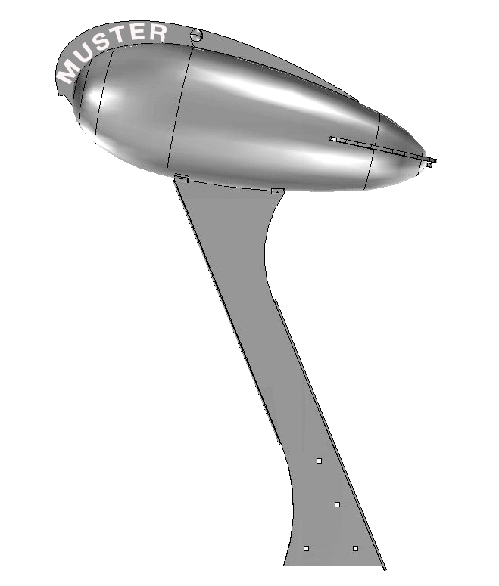

Muster umranden oder falsche Version Löschen

Bezahlung: ( Rechnung nur CH )  - Vorauskasse  - Rechnung  Datum: 30.07.2026  Unterschrift: | Name:  Vorname:  Strasse:  PLZ / Ort:  Tel / Fax:

